事例マニュアル： ２０１４年度総合防災訓練実施記録
ＭＺＮ－０３
２０１５．０３．２３登録
記録の主旨
今後本部主催総合防災訓練を企画・実行するときの参考に供するために、２０１４年度の実施記録を残す。
訓練当日のどのくらい前に何を行う必要があるかの判断に役するため、時間軸に沿った記録とする。
文中個人名（あるいは役割名）は後の質問の便宜のために記した。
注：“事例マニュアル”は事実をそのまま記して参考に供するもので、
定まった標準を示すものではありません。
というものではありません。

実施記録
実行委員会立ち上げ以前
１０月２５日（土）１０：００ から起震車体験を含む総合防災訓練を行うことが、２０１４．０４．２７の責任者全体会議
にて決定され、起震車の予約（申請先：町田市防災安全課）がなされていた。
５月２６日（日）第１回隊長支隊長会議に、本部事務局防災訓練担当（以下事務局）より「本部主催総合防災訓練のねらい・進め方」（以下の論議と大きく違わないので、ここには掲載略）を示して論議。
論議以下の通り。これらの考えで、具体案は実行委員会で作成して隊長支隊長会議に報告の上実施することが
承認された。また「前回時間が長かった（特に高齢者には）ので短縮に配慮してほしい」との指摘あり。
・小川自治会自主防災隊の活動の目玉として、また主要な実技トレーニングの場の一つとして、あるいは支隊
ごと、専門班ごとに他で行っているトレーニングの成果を披露する場として、毎年度継続的に実施してゆく。
・消防署、市役所の訓練に加え、防災隊独自の出しものを用意する。
・訓練内容も避難誘導訓練など実戦的な内容に近づけてゆく。
・実行委員会を作り、内容の検討、各種準備、広報活動、当日運営などを行う。
・実行委員会は本部事務局・防災訓練担当＋各支隊から１名＋専門班会議からで構成。
・参加者の投票などで「グッドパフォーマンス賞」を出すことも検討
ただし今回は１回目でパフォーマンスの高さは要求せず、こんなこともできるようになりましたという披露の場 なので、賞を出すことには配慮が必要。
・各支隊は実行委員と出しもののアイディアを６月２５日までに事務局防災訓練担当に連絡。

６月２９日（日）第２回隊長支隊長会議
事務局より実施時間の見積もりを含めた実施項目仮案＊を提示して論議、以下が決まった。
また「午前中で参加者に女性も多いため延びると中途帰宅者が出る。１２時終了厳守」と、ここでも時間厳守が 指摘された。
実施項目（出しもの）に関する意見は「８月１０日（日）第３回隊長支隊長会議」の項にまとめて記す。
・予備日の決定：１０月２５日に実施できなかった場合、１０月２６日（日）午後に起震車を除いて（起震車は２５日に実施できなかった後改めて申し込むことを要すが、その時点ではもう空きが無くなっていると想定）実施する。
・・・計画の当初から予備日についても決めておく方がよい。
・実行委員会を早急に発足させ、内容・体制・準備工程などを煮つめ次回会議に提案
・支隊などからもアイデア・意見を実行委員会に提案すること。
＊未だ実行委員会未実施につき、事務局からの仮案で論議した。事務局より、６月２５日までにとしていた実行委員の遅滞ない選任を求めた。

７月７日（月）第１回実行委員会 （１９：００～２１：００）
ようやく（７月５日に）すべての実行委員が決まり、初回の実行委員会を開いた。
１

実行委員以下の通り
せんげん支隊天野・本木、しもおがわ支隊宍戸、かえで支隊吉田、蜂谷戸支隊坂本、柳谷戸支隊横田、
本部事務局から林および防災訓練担当２名中泉、宇津木。宇津木が進行役を務めることに決まった。

１．プログラム（出しものと時間割）案討議
進行役が提示したプログラム案に基づいて討議・・・・プログラムの検討については「８月１０日（日）第３回隊長支隊長会議」の項にまとめて記す。
２．総合防災訓練実施日時変更案現出
実行委員の中から「蜂谷戸会場の全支隊集合の訓練を午前中にやる原案だとその前の各支隊の訓練開始
時刻があまりに早すぎる、なぜ午後にしなかったのか」との指摘が出た。また午前中だと全支隊集合の訓練の 時間も短く、運営にタイムプレッシャーがあった。午前中にやるとの原案は、起震車の予約を急ぐため訓練内容
全体の検討／所要時間の検討がなされない段階で決められ、午前になっていた。

７月１２日（土） 隊長支隊長の集まり（第２回非常時体制検討チーム）で総合防災訓練実施日時変更実質決定
そこでこの時点で未だ起震車の予約が可能な１０月１８日（土）午後に変更する案を立て、この日の隊長支隊長の集まりの場を利用して実行委員会として提案した。
午後の方の優位性は、添付資料１．「２０１４年度防災訓練当日実施要領 午前の場合のタイムテーブルと問題点」と「同 午後の場合のタイムテーブル」の比較を示して説明した。
提案は了承されたが、「災害はいつ発生するか分からないのだから、訓練は朝早くからやるのも悪くない。一度 決定してすでに支隊内にも案内したものを変えない方がよい」との意見もあった。

７月１４日（金） 上記１０月１８日（土）午後への変更にともない、町田市役所防災安全課に「防災訓練 （起震車使用）等申請書」および「防災訓練実施計画書」の再提出＊
今回電話で行った。通常前者は担当者名で申請し捺印不要、後者は代表支氏名住所を記し捺印する必要がある。用紙は町田市役所防災安全課ホームページから取るか、または窓口で。ホームページには電話申し込みも可のごとく書かれている。申し込みは実施日の６か月前から１４日前までに。申請に先立つ起震車の予約の空きの 確認は、ホームページ上で空きになっていても実際は埋まってしまっていることもあるので、電話で担当者
に確認を取る方がよい。）
後記のものも含めて、＊は進行役を含む事務局（実行委員）２名があたった。

７月１４日（金） 同上変更にともない、町田消防署本署に起震車訓練日変更要請＊
起震車の出動は市の管理だが一緒に使う家具装置は町田消防署本署の保管になるので、電話で要請した。

７月１５日（火） 第２回実行委員会 （１９：００～２１：００）
１．総合防災訓練実施日時変更決
前述７月１２日（土）の結果を持ち帰り、訓練日時の１０月１８日（土）午後への変更を決定した。
予備日は１０月２６日（日）午後のままとした。
２．プログラムの検討
本命１０月２５日実行（起震車あり）のばあいと、予備日２６日になる（起震車無し）ばあいのプログラムおよび
参加者に持ち帰ってもらう“みやげ”など、また支隊や専門班に実施を請け負ってもらう必要のあるものなどを、
時間割も考慮しながら討議した。
・・・内容は「８月１０日（日）第３回隊長支隊長会議」の項にまとめる。
２

７月２０日ころ 上記１０月１８日（土）午後への変更にともない、町田消防署（南出張所）への「防災訓練等通知書」（申請）再提出＊
町田消防署南出張所に出向いて、用紙を受け取り、その場で記載して提出。印鑑不要

７月２０日ころ 同上変更にともない町田市公園緑地課に公園使用許可書（申請）再提出＊
市庁舎公園緑地課に出向いて、用紙を受け取り、その場で記載して提出。申請者捺印必要

ここまでの＊は後述１０月１８日（土）午後への再度の変更時にも行っているが記載省略。
なお今回の訓練は、蜂谷戸公園のそばに消火栓が無く、スタンダードパイプ訓練は消防署持参の模擬消火栓を
使うため、警察署への道路使用許可申請は不要と判断された。

７月下旬 町田消防署本署と防災訓練、特に起震車体験について打ち合わせ＊
起震車は人が入って揺れの体験をするのみでなく、今回あたらしく、家具の転倒および防振対策の効果を見ること
のできるプログラムを要請し、了承された。（起震車体験の申し込みは複雑で、まずその使用の申し込みを起震車
を所有する町田市（防災安全課）に行ない、起震車を出動させて体験させてもらうことの申し込みは訓練全体の
申し込みに含めて町田消防署に行なう。小川地区では、実際の出動が南出張所になるのでそこに行なう。そして
「家具」も必要な場合は、それを保有する本署とも直接打ち合わせておくのが安全。

７月下旬 町田消防署南出張所と防災訓練について打ち合わせ＊
後記８月１０日の項に記す出しもの案に対して、消防署側は消化不良になる恐れから出しものの削減をアドバイスしてきたが、当方は、時間を区切って、その中で可能な人数が体験できればよい考えで当方できちんと時間管理を
行うとして、了解を得た。
なお蜂谷戸公園のまわりには消火栓が無いが、スタンドパイプ訓練は、「水はポンプ車から出し、消防署が持ってゆく模擬消火栓を使うことによって、実際に放水する訓練が可能」と確認した。

町田消防署（南出張所および本署）との打ち合わせは、この後にも、９月下旬までに数回繰り返して行った。＊
・消火器訓練は実際にものを燃やして行えないかの確認、スタンドパイプ訓練は実際に放水できるかの再確認
・防災隊独自に展示コーナーを行うこと、起震車の家具転倒／対策効果デモ全員見学が入ることから来る進行上
の懸念点の整合、訓練会場レイアウト可否確認など

７月３１日（木） 町田消防署南出張所より連絡－総合防災訓練実施日再度の変更必要になる。
消防署より連絡「１０月１８日は東京消防庁全体の防災訓練が入ったため、対応できなくなった」
やむなくこの時点で起震車の予約が可能であった１０月４日（土）午後への変更案を立てた。
近々隊長支隊長の集まりの場、実行委員会の予定が無いのでメールで連絡し、この日１０月４日（土）午後に実質決定した。 なおこの時点で、９月では準備が間に合わない、１１月以降では日が短くなり過ぎるとの条件もあり、午後で起震車が使えるのはこの日に限られていた。
前回の変更時も今回も、近隣の小学校中学校（小川小学校・南成瀬中学校）に大きな行事が無いことを確認して案を立てた（進行役）。だが保育園幼稚園のチェックを見落とし、結果的にもりのおがわ保育園の運動会と
重なっていた。（今回はこの日時しか起震車が使えなかったが。）
なお予備日は１０月２６日（日）午後のままとした。

３

８月１０日（日）第３回隊長支隊長会議
５月２６日（日）と６月２９日（日）の２回の隊長支隊長会議、および７月０７日（月）と１５日（火）の２回の実行委員会で検討・討議を経て、実行委員会として出しものおよび全体計画を報告、以下了承された。
◇各支隊
- 活動隊員は早めに集合分担して旗出し調査
- 一般隊員は所属支隊公園に１３時集合 人数確認
- 避難誘導責任者の先導で蜂谷戸公園へ避難（移動）
（蜂谷戸支隊の避難にはリヤカー、下小川・かえで支隊の避難には車いすによる負傷者搬送を含める）
（せんげん支隊の避難は、支隊、青パトおよび本部（蜂谷戸公園）のトランシーバーで連絡を取りながら
行う。）
◇蜂谷戸防災訓練会場
- 隊長、本部隊員、実行委員、各コーナー担当者は１３時集合
- １３時３０分までに 各隊集合 参加人数をまとめる。（まとめの担当者を置く）
- １３時３０分司会スタート・・・副隊長
＃１．開会宣言･･････司会
＃２．隊長挨拶
＃３．指導員紹介（町田消防署、町田市役所、消防団）･･････隊長
＃４．組み分けと実施手順 予定時間の発表･･････・・・・・・・・本部事務局防災訓練担当（実行委員）
＃５．訓練
①１３：４０～１４：００ 起震車による家具転倒実験（デモ）・・・全員集合して見学
②１４：００～１５：４０ グループ分けして実施する訓練
グループA：起震車震動体験と展示コーナー
グループB：煙体験
グループC：消火器放水訓練
グループD：スタンドパイプ
グル―プE：ＡＥＤと心臓マッサージ
＃６．１５：４０ 訓練終了
＃７．講評 町田消防署
＃８．防災隊連絡
＃９．１６：００ 閉会宣言・解散････司会
＃1０．本部隊員・実行委員は後かたづけ
◇各支隊
＊活動隊員は各支隊へ戻り、旗出し状況
の最終確認

出しものについての主なる意見
●自治会内にＡＥＤがない状態でＡＥＤの訓練に時間をかける
必要があるのか？⇔自治会区域外でＡＥＤ実施機会に遭遇することもあり、有用。消防署としても高い優先度を考えていた。
実施
●消火器の訓練は実際にものを燃焼させてやれないか？
…一部から強い希望が出、消防署に掛け合ったが、「泡の発生が近所迷惑になる可能性あり、近年ずっとやっていない。（あきらめて欲しい）」 水でやることになった。
●起震車の家具の転倒と対策効果の実演は効果あり、ぜひ実施して欲しい。煙体験もこれまでやっていないので是非。

また以下確認された。
①旗出し訓練については一斉実施するが方法は各支隊に一任
②５つの訓練グループごとに１人ずつ担当者（時間の空き無く参加を促す、時間が来たら次の訓練への移動を 促す）を置く。
③展示コーナーに当日の責任者および担当者（見学者対応・展示品管理）を置く。
④一般隊員への広報
・８月号自治会だより（日程変更のお知らせ） ８月１０日発行済
・９月号自治会だより（訓練の詳細案内） 同ＨＰ
・掲示板ポスター ９月中旬
・各支隊広報紙

４

８月１８日（月）第３回実行委員会 （１９：００～２１：００）
１．実施内容・当日実施要領確認………８月１０日隊長支隊長会議で了承された実施内容と当日実施要領 （８月１０日（日）第３回隊長支隊長会議の項の記載と同じ）を確認した。
２．展示コーナーの構成について確認
●進行役より添付資料２．総合防災訓練 「展示コーナー」 の構成 を提示し、略そのように決定した。（展示 現品の詳細リストは後にまとめた添付資料３．２０１４年度総合防災訓練必要機材および搬送／設営計画 参照）（後にコーナー７の内容が拡大され、小テントと机を一つ追加してそこにコーナー７を設けることに
なった。）
●ここまでに作ったパネルとパンフレットの一部を確認し、残余のものも同様なトーンで作ることを決めた。
（進行役（実行委員）が担当。展示コーナー７のものは実行委員林氏～給食給水専門班が担当）
●手配・購入品決定…上で決定した展示物と上記添付資料３．に示すものを合わせ、調達必要な物品を洗い 出した。（新たに購入するものはわずかであった。）
３．蜂谷戸会場レイアウト確認……現地超粗測量とそこに並べるものの粗寸法の比較をしながら案を立て、消防署とも整合した（進行役（実行委員））添付資料４．のレイアウトを確認した。
４．当日担当確認…添付資料５．「蜂谷戸防災訓練会場 当日担当」のごとく確認した。
５．工程表確認……第２回実行委員会あたりで訓練当日までにだれがいつ何を行うかを一覧する「工程表」の最初のものが示され、使いながら順次手を入れて、この時点では工程表を添付資料６．「２０１４年度防災訓練準備工程表」のようにまとめ、今後行うべきことを確認した。
８月初旬～９月初
少しづつ進めながら資料化して使ってきたものを最終的に添付資料２．３．４．５．６．にまとめ（実行委員林氏、
進行役）、第３回実行委員会や第４回拡大実行委員会などで活用した。
またパネルやパンフレット、および展示現品のうち感震ブレーカーセットやためしてガッテンに紹介された冷蔵庫 固定法デモセットを制作した（進行役（実行委員））。感震ブレーカーセットのための分電盤は、市のリサイクル
センターや工務店などに廃棄するものを回してもらうことをたのんでおいたが、１か月かかって（工務店から）入手
できた。
●感震ブレーカーセットおよび冷蔵庫固定法デモセットは繰り返し利用可能な形にしており、防災隊の備品として
残している。
●パネルの一部とパンフレットは後に活動マニュアル化して登録した。（詳しくは添付資料２．総合防災訓練
「展示コーナー」の構成 参照）……活動マニュアル化していないパネルのみ添付資料９．に示す。

９月４日（木） 第４回拡大実行委員会 （１９：００～２１：００）
実行委員のほか隊長および当日役を持つ人々も招き、諸事項の確認を行った。
第５回目は必要が無くなり、実行委員会はここまでで終了とした。
１．当日実施要領 …初参加の人がいるので８月１０日隊長支隊長会議提示と同一内容のものをなぞり、また以下を確認した。
・訓練のグループ分けは基本的に各支隊ごととし、人数差が多すぎるとき（１．５倍以上）だけならす。
・混乱なく進行させるため、展示コーナーの見学は起震車体験の時間に限ることにする。
・給食給水専門班が（衛生上小川会館で）炊き出し訓練を行い、α米ごはんを当日参加者にみやげとして配ることが追加された。
注：このα米は、別途防災隊として市の防災安全課に申請し、防災備蓄のなかから配布を受けている。（市としても賞味期限切れにせずに有効活用する意味がある。）

５

２．展示コーナー…摸擬コーナー（パネル掲示、机の上に現品および品名を示すプレート、パンフレット）を作り確認●パンフ「簡易電源自動遮断装置（“感震ブレーカー”）」においては、「ブレーカーをもとに戻す
ときの注意を追記すべき」との指摘があり、従うことにした。
●（展示コーナーからは離れるが）蜂谷戸公園に隣接する舟木氏宅の雨水タンクを、当日訓練時間中および終了後に見学させていただくことが追加された。
３．蜂谷戸会場レイアウト…………………………………………………………………………添付資料４．で確認
４．前日準備および当日必要機材・倉庫からの運びだし／会場設営計画……………………添付資料５．で確認
５．蜂谷戸防災訓練会場当日担当・中止の決定と連絡網 ……………………………………添付資料６．で確認
６．支隊、青パトおよび本部（蜂谷戸公園）のトランシーバーで連絡を取りながら行う負傷者搬送訓練のやり方
トランシーバー交信熟練者（本木氏）よりやり方の概要、当日交信のシナリオ、注意点の説明がなされた。
訓練当日午前中に交信訓練参加者は簡単なリハーサルを行うことになった。
７．蜂谷戸訓練会場関係当日までの残りの作業…………………………………………………添付資料７．で確認

９月下旬 消防団打ち合わせ＊
消防団には実行委員横田氏のつてで話をしてもらえていると受け止めて来ていたが、改めて市役所防災安全課に聞くと、市役所防災安全課に提出する「防災訓練（起震車使用）等申請書＊＊」で「消防団の派遣消防団の派遣が 必要ですか？」にＹＥＳとしておくと、防災安全課から消防団に連絡され、消防団より防災訓練を行う団体に連絡が あるからそこで話をするのがよいということであった。そこで９月初から防災安全課にたびたび催促を重ね、よう
やく小川地域担当の消防団第二分団第六部責任者とその詰所で面談が持て、実施したい内容を説明して了解を 得た。（後で＊＊を確認すると、「訓練内容の確認等で、消防団及び起震車ドライバーから連絡がある場合があり
ます」の記載があった。振り返ると、今防災訓練では先方は連絡不要の判断をしていたように思われる。）
ここで消防団責任者から「（技術的な理由で）スタンドパイプ訓練で水を出すのはムリではないか」の発言が
あった。

９月下旬 町田消防署（南出張所）にスタンドパイプ訓練で実際に放水ができるかの再度の確認＊
スタンドパイプ訓練で実際に放水ができるかについては７月下旬の最初の打ち合わせで「可」と確認していたが、途中で「不可」と言われ再度「可」を確認していた。前項を受けて今度また電話で質すと「不可」とのこと。膝詰めで分かったことは、先方は出しものの多さから消化不良になることを懸念してホースの着脱までの訓練にしたら
どうかと考えての発言であった。結局放水することに落ち着いた。
消防署は輪番制ゆえ面談のたびに人が変わってしまうことがあり、先方もメモを取ってはいるのだが以前の打ち
合わせ結果がきちんと伝わらないことがある。要注意。

９月２６日（金）町田市役所緑地公園課に出向き公園の車止めの鍵のキー借受け＊
前日準備と当日蜂谷戸公園に車が入れるように、公園の車止めの鍵のキーを借受け。
（その場で出された申請書に記載して、その場で借り受け。正式には「印かん必要」（実際には無しで済ませて
もらった） 各公園で共通の鍵を使用しているようでキーは複数あり、６日に返すまで預かっていて問題無かった。）

９月末 起震車の家具転倒／対策効果デモ実施不可能に
町田消防署本署より、「デモに使う部材が一つ見つからず、家具のデモは不可能になった」と連絡あり。この部材は町田消防署本署で作ったオリジナルのもので代替品はなく、あきらめざるを得なかった。次回家具の
デモを希望するばあいは、この部材が新たに用意できているか確認する必要あり。

６

１０月１日（水） 各支隊代表支隊長に「２０１４年度総合防災訓練当日実施細部要領」配布＊
各支隊代表支隊長に進行役より標記の資料（添付資料７．）を配布（Ｅメールあるいは書面配布）し、当日の円滑な進行のための要請を行った。

１０月２日（木） 防災訓練当日に役割を持つ人々に「２０１４年度 総合防災訓練当日実施細部要領２」配布＊
防災訓練当日の円滑な進行をめざして作業を確認していただくために、当日役割を持つ人々に進行役より標記の資料（添付資料８．）を配布（Ｅメールあるいは書面配布）した。内容は９月４日（木）第４回拡大実行
委員会で確認したことの補足および再確認。

１０月０３日（金）前日準備
前日準備を行った。（内容は添付資料４．「２０１４年度 防災訓練 必要機材および搬送／設営計画」参照）

１０月０４日（土）２０１４年度総合防災訓練
前日、当日と好天の中実施できた。その様子は次項参照。
なお今回は専門班や支隊独自の出しものは（小川会館で並行して行われた給食給水班の炊き出し訓練やα米
ご飯のみやげ配布を除いて）無く、「グッドパフォーマンス賞」を出すという段階にはなかった。

１０月１２日（日）第４回隊長支隊長会議
総合防災訓練（１０月４日）振り返り
・参加者２００名 男性＝９０名 女性＝１００名、 子ども＝１０名
・タイムキーパーを置いたこともあり進捗管理がスムースに行われたこと、終了時刻も守られた。
・負傷者搬送訓練 担架は重くて使いづらい、車いすはバリアが多くたいへん、リヤカーが良いが現在保有のものはサイドのカバーが無い荷物用のもので、搬送には使えないなどの問題が見つかり（→避難誘導／救出救護班の検討課題とした。）訓練は意味があった。
・展示コーナーは多くの人が興味持ち成功
パンフレットは各１００部用意したが、一部のものは全部はけ、一部のものは２０部ほど余った。
展示コーナーにずっと人がいて見学者への対応を続けていたところは多くの見学者が寄せてパンフレットもはけたが、見学者への対応が途切れたところは見学者の集まりも悪くパンフレットのはけも少なかった。
・期待のテーマの一つ、起震車による家具転倒状況／転倒防止手段の効果を見るこころみは、消防署の事情に よりできなくなり、今後に持ち越された。

１０月１６日ころ 実行委員および前日準備にあたった人・当日役を持った人に礼状
進行役より、標記の礼状を出した。（メールあるいは書面ポスティング）

以上 進行役（事務局・実行委員）宇津木記

７

添付資料１． ２０１４年度 防災訓練 当日 実施要領
午前の場合のタイムテーブルと問題点
開催日：１０／２５
◇各隊員
8時は早い
＊ ８時 旗出し （～１５時まで）
＊ ９時３０分 参加する人は支隊公園集合
早朝、中止の判断と
連絡時間が取れるか？
◇蜂谷戸防災訓練会場
早い
＊ 隊長、本部隊員、実行委員は8時３０分に会場へ集合、
＊ の指示で全員で会場セットアップ
＊ ～９時３０分 青パト隊は青パト車で広報
◇各支隊
何時？支隊の判断に任せることだが、８時？早すぎる。
- 活動隊員は早めに集合分担して旗出し調査
- 一般隊員は９時３０分集合 人数確認
- 避難誘導責任者の先導で蜂谷戸公園へ移動
十分時間がとれるか？
（XX支隊からはリヤカーと車いすで避難）
１５ｍｉｎ

（YY支隊からは青パト・トランシーバーで本部と連絡を取りながら避難）
◇蜂谷戸防災訓練会場
- ９時４５分 各隊集合 旗出し状況と参加人員報告・まとめ
- 総合司会･･････中泉副隊長、１０時、司会をスタートする。
＃１ 開会宣言･･････司会
＃２ 隊長挨拶･･････長谷川自主防災隊長
２H
１５ｍｉｎ

＃３ 指導員紹介（町田消防署、町田市役所）･･････長谷川隊長
＃４ 組み分けと実施手順 予定時間の発表･･････宇津木委員
＃５ 訓練開始･･････
①１０：１５～１０：３５ 起震車による家具展用実験（デモ） 担当：
＃６ ②１０：３５～１１：３５ グループ単位での体験訓練（下線は体験訓練、その他はデモ）
グループA：起震車
時間に余裕がない。１か所延びると全体に影響。出しものを減らすか？
グループB：消火器放水訓練
グループC：煙体験
グループD：スタンドパイプ
人数が多いと難しい。
１５分でローテーション
＃７ ③１１：３５～１１：５０ AEDの実演（デモ）･･････全員
特に女性は１１：３０を過ぎると昼食
準備で帰る可能性が強い。
＃８ 上記とは別に
①自主防災隊所有機材の展示
②アルファ化米の焚きだし訓練
③相談コーナー 転倒防止器具、煙感知器、感震ブレーカー など
＃９ 訓練終了 講評 町田消防署ZZ氏
＃１０ 防災隊連絡
＃１１ １２：００ 閉会宣言・解散
＃１２ 本部隊員・実行委員は後かたづけ
◇各支隊
＊ 活動隊員は各支隊へ戻り、午後旗出し状況の最終確認
－１－
２０１４年度 防災訓練 当日 実施要領
午後の場合のタイムテーブル
開催日：１０／１８
◇各隊員
＊ １０時 旗出し （～１５時まで）
＊ １３時 参加する人は支隊公園集合
◇蜂谷戸防災訓練会場
＊ 隊長、本部隊員、実行委員は１２時３０分に会場へ集合、
＊ の指示で全員で会場セットアップ
＊ 午前 青パト隊は青パト車で広報
◇各支隊
- 活動隊員は早めに集合分担して旗出し調査
- 一般隊員は１３時集合 人数確認
- 避難誘導責任者の先導で蜂谷戸公園へ移動
（XX支隊からはリヤカーと車いすで避難）
３０ｍｉｎ

（YY支隊からは青パト・トランシーバーで本部と連絡を取りながら避難）
◇蜂谷戸防災訓練会場
- １３時３０分 各隊集合 旗出し状況と参加人員報告・まとめ
- 総合司会･･････中泉副隊長、１３時４５分、司会をスタートする。
＃１ 開会宣言･･････司会
＃２ 隊長挨拶･･････長谷川自主防災隊長
＃３ 指導員紹介（町田消防署、町田市役所）･･････長谷川隊長
＃４ 組み分けと実施手順 予定時間の発表･･････宇津木委員
＃５ 訓練開始･･････
①１４：００～１４：２０ 起震車による家具展用実験（デモ） 担当：
＃６ ②１４：２０～１５：４０ グループ単位での体験訓練（下線は体験訓練、その他はデモ）
グループA：起震車
２H
４０ｍｉｎ

グループB：消火器放水訓練
グループC：煙体験
グループD：スタンドパイプ
２０分でローテーション
＃７ ③１５：４０～１６：００ AEDの実演（デモ）･･････全員
＃８ 上記とは別に
①自主防災隊所有機材の展示 担当
②アルファ化米の焚きだし訓練 担当：給食・給水班
③相談コーナー 転倒防止器具、煙感知器、感震ブレーカー など 担当：
＃９ 訓練終了 講評 町田消防署ZZ氏
＃１０ 防災隊連絡
＃１１ １６：１０ 閉会宣言・解散
＃１２ 本部隊員・実行委員は後かたづけ
◇各支隊
＊ 活動隊員は各支隊へ戻り、午後旗出し状況の最終確認
－２－

添付資料２ 総合防災訓練 「展示コーナー」 の構成

簡易浄水器応急寝袋
コーナー１：防災隊の保有する機器 パネルは出さず現品展示のみとする。
・トランシーバー・担架・車いす・折りたたみ式リヤカー
・非常用照明灯・発電機・投光機・レスキューセット・救急セット

コーナー３
パネル３：大地震のときの火事の怖さ！地震火災から命を守る（Ａ２縦１枚）
現品：電源遮断装置（感震ブレーカー）
パンフ３-１：大地震のときに電気がもとで起きる火事―どうするのがよいか（Ａ４・２頁をＡ３・１頁に印刷）
パンフ３-２：簡易電源自動遮断装置（“感震ブレーカー”）（Ａ４・２頁をＡ３・１頁に印刷）
コーナー５
パネル５：非常時でもトイレはがまんできない！！（Ａ２縦２枚）
現品：テント付トイレ（テント・便座・消耗品）・消耗品のみのセット
コーナー６
パネル６：非常時の通信事情と安否伝達方法（Ａ２縦１枚）
パンフ６-１：災害時安否伝達諸サービス
パンフ６-２：災害用伝言ダイヤル（１７１）（Ａ４・１頁）

コーナー７：
非常食に関するコーナー（給食給水専門班会議に一任）
実行委員会としてはパネルＡ２縦１枚貼付スペースと現品展示可能スペースを用意しておく。
コーナー４
パネル４：できることをみなやって防火力確保！（Ａ２縦２枚）
現品： 火災報知器・蓄圧式消火器（各家庭・街頭に配備しているもの）・スタンドパイプ

コーナー２
パネル２：大地震のとき家具は暴れる！転倒防止・横飛び防止を！（Ａ２縦１枚）
現品：ためしてガッテンで紹介された冷蔵庫の固定のための部材
パンフ２：ためしてガッテン情報冷蔵庫を固定するには？（Ａ４・１頁）
机

防災隊の掲示板
パネル２、３、４
小川会館に置いてある白板
パネル６、７
机
パンフ６‐１
６－２
給食給水専門班
パンフ７？・現品？
パンフ３－１、３－２感震ブレーカー
火災報知器
ブルーシート
スタンドパイプ
消火器
担架（クイック四折・キャスター付）車いす・折りたたみ式 リヤカー・発電機・投光機・レスキューセット
トランシーバー
非常用照明灯
救急セット
非常用トイレ
テント付
非常用トイレ凝固実験
パンフ２
冷蔵庫固定部材

中テント計２張
掲示板（パネル位置）の制約からコーナーごとに きちんとまとまらないがやむなし。

防災隊のつりさげ小掲示板
パネル５

後に活動マニュアル化してＭＫＫ－０１として登録
同上ＭＢＳ－０１
およびＭＢＳ－０２

同上
ＭＪＫ－０１、
ＭＪＫ－０１および
ＭＪＫ－０３

同上ＭＨＳ－０１

添付資料３．

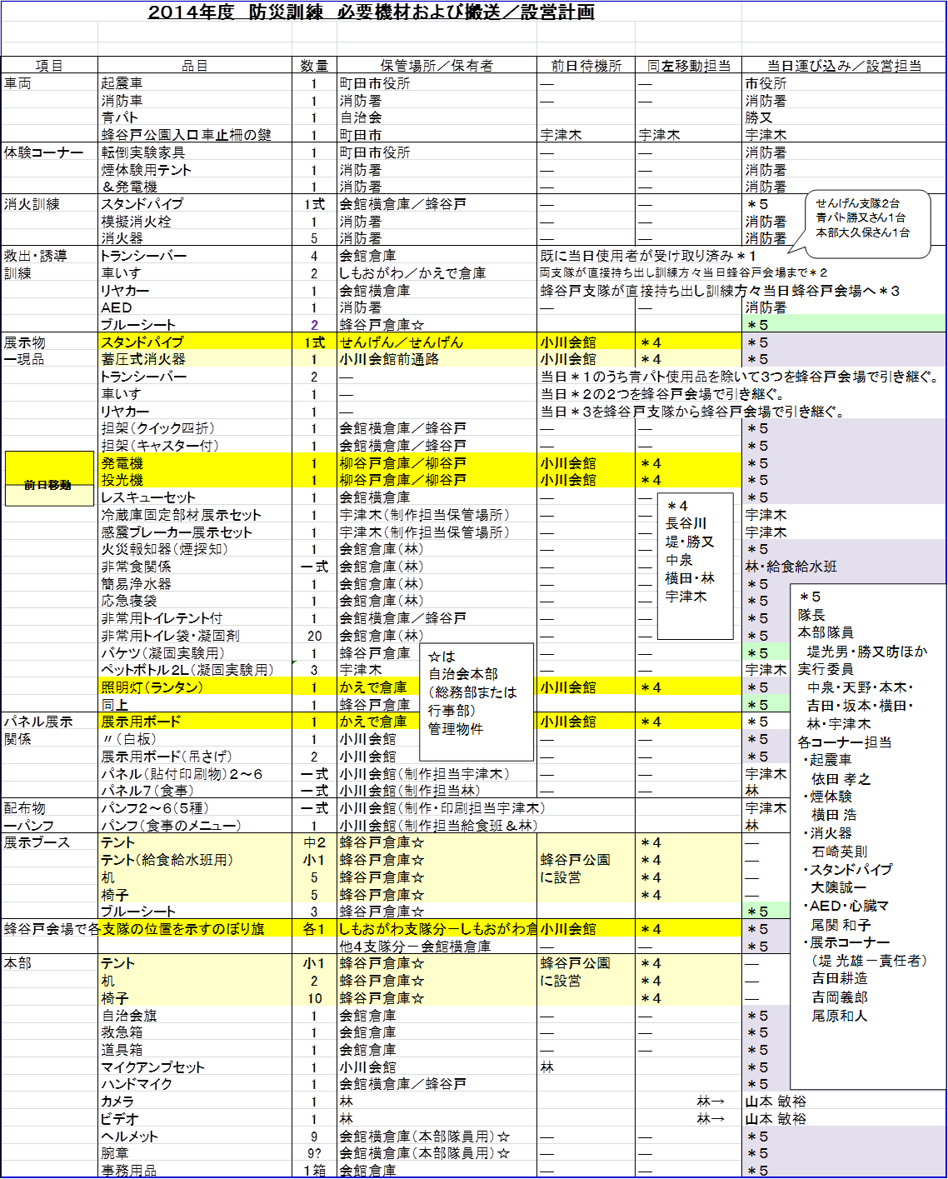

添付資料４．
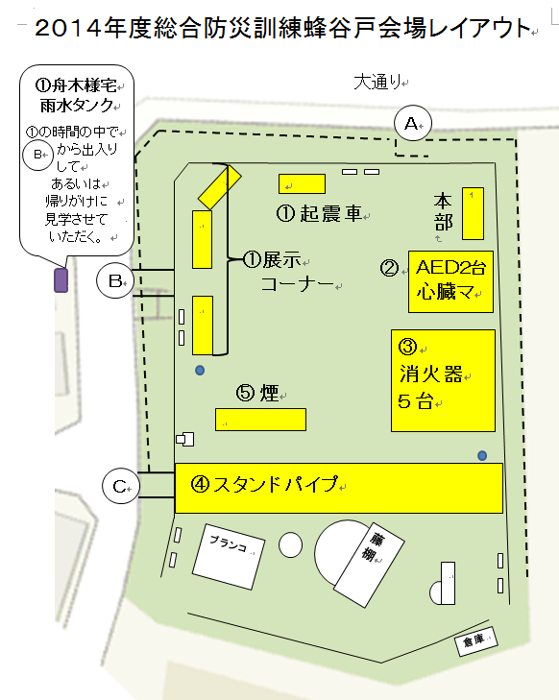

添付資料５．総合防災訓練 蜂谷戸防災訓練会場 当日担当（会場設営担当は別紙）
役割 | 責任者 | 担当者 | 担当者
全体責任者 | 長谷川 義剛
司会 | 中泉 秋男
運営事務局 | 宇津木 幹夫 | 林 紀史
タイムキーパー | 上田 一美
参加人数確認 | 遠山 明子
本部 受付 緊急対応 | 細野 武文 | 大久保 正機 | 遠山 明子
起震車家具転倒実験担当 | 中泉 秋男
起震車コーナー担当 | かえで―依田 孝之
煙体験コーナー担当 | 柳谷戸―横田 浩
消火器放水訓練担当 | せんげん―石崎 英則
スタンドパイプ担当 | 蜂谷戸―大隩誠一
ＡＥＤコーナー担当 | 下小川―尾関 和子
展示コーナー責任者 | 堤 光雄
①防災隊機材担当 | 堤 光雄 | 吉田・吉岡・尾原 | 林・宇津木
②自助の配備品担当 | 〃
③給食・給水担当 | 坂本 美智子 | 岩本 光代 | 兼重 美枝子
避難誘導―リヤカー | （蜂谷戸）
避難誘導―車いす | （かえで）（しもおがわ）
避難誘導―交信本部担当 | 大久保 正機
避難誘導―交信担当支隊 | 本木 久嗣（せんげん支隊） | 小西 伸義（せんげん支隊）
避難誘導―青パト担当 | 勝又 昉 | 齋藤 正敏
カメラ担当 | 山本 敏裕
ビデオ担当 | 〃
中止の決定と連絡網
決定：長谷川隊長 ７時３０分までに決定
長谷川 受付 緊急対応本部 受付 緊急対応本部 受付 緊急対応長谷川
中泉
宇津木
林
市役所
消防署
５代表支隊長
本部隊員（細野・堤・上田、遠山）
青パト隊・大久保
青パトで中止の街宣広報
本部隊員・実行委員は
会館へ集合
会場へ中止の貼り紙
支隊 活動隊員
消防団
消防団

添付資料６．
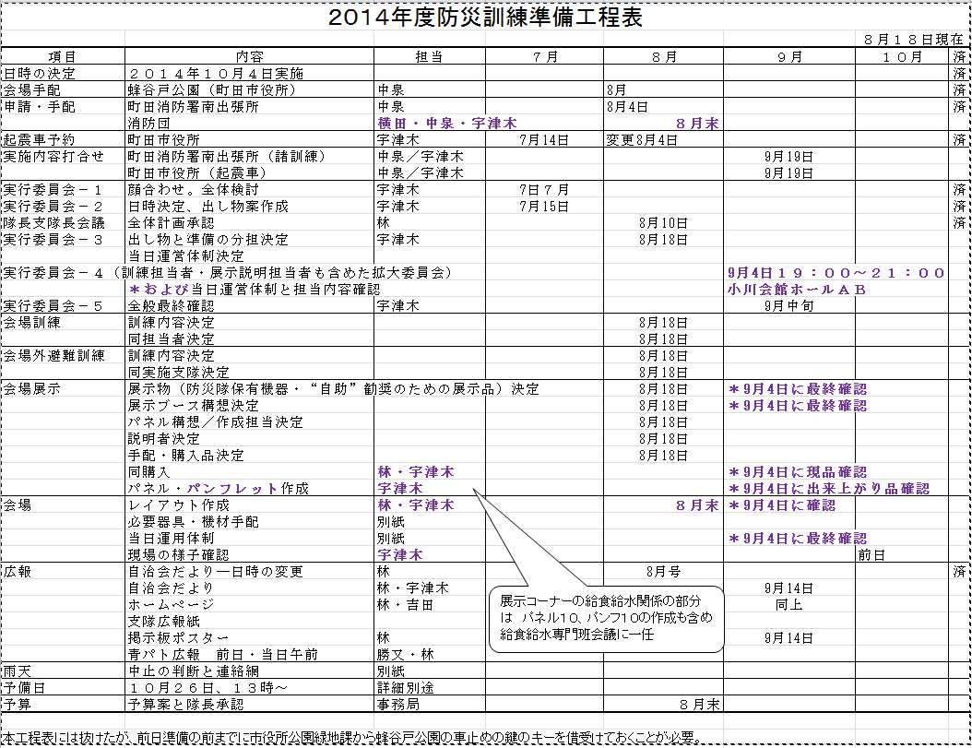

添付資料７． ２０１４年度総合防災訓練当日実施細部要領

各支隊代表支隊長殿

総合防災訓練は添付資料「２０１４年度 総合防災訓練当日実施要領」（従前のものと変わらず）に
したがって行ないますが、ここには細部のご説明とお願いを記します。
添付「２０１４年度総合防災訓練蜂谷戸会場レイアウト」をご覧ください。
１．しもおがわ支隊、せんげん支隊および柳谷戸支隊は入口Ａから、かえで支隊は入口Ｂから入り、蜂谷戸支隊も含め、各支隊ごとに①～⑤のコーナーに囲まれたスペースに整列してください。蜂谷戸支隊は個人個人が蜂谷戸公園をめざして来られるので、入口Ａ、Ｂ、Ｃすべての入口から入ることを想定します。 ただし当日ポンプ車や模擬消火栓の配置の様子によっては、入口Ｃは、入口Ｂにまわっていただくよう 、現場で案内いたします。（支隊のみなさんに事前に伝えていただく必要はありません。）各支隊ごとの並ぶ場所は当日案内の人を立てます。
２．各支隊は参加人員を本部テントの遠山さんに報告してください。
蜂谷戸支隊のみなさんは蜂谷戸公園に集合後人数を数えることになると思いますが、１３：３０以前に
遠山さんに報告できるように、お願いします。
３．訓練のグループ分けは基本的に各支隊ごとにしますが、支隊の人数に１．５倍以上の差が生じている
ばあいは、ざっとならします。☆
ここまでを１３：３０までに終わらせたいと思います。各支隊は数分前に入口に着くようにお願いします。
４．＃１開会宣言から＃４組み分けと実施手順と予定時間の説明、および＃５①１３：４０～１４：００起震車
による家具転倒実験（デモ）までは全員集合で見聞していただきます。
５．その後の②１４：００～１５：４０グループ単位での体験訓練は ３．で分けたグループごとに行ないます。
かえで支隊は①起震車（人が乗って揺れを体験）・展示コーナー・舟木様宅雨水タンク見学から、蜂谷戸支隊は②ＡＥＤ・心臓マッサージから、柳谷戸支隊は③消火器から、せんげん支隊は④スタンドパイプ から、しもおがわ支隊は⑤煙体験から始めていただき、２０分ごとに時計回り（番号が大きくなる方向に）に次の訓練に移っていただきます。
タイムキーパーの人が２０分経過を案内し、各コーナー担当の人が次に移るよう促します。
なお⑤煙体験以外は２０分では参加者全員が実体験することはできないと考えていますが、「人の やっているのを見るのも訓練」の考えで、その場を離れずに見学していただくようお願いします。 （運営上の混乱を避けるためにも）☆
①の起震車（人が乗って揺れを体験）のときのみ、乗っていない人は展示コーナーおよび舟木様宅雨水 タンク見学をしていただきます。ただし、訓練の①②・・・ローテーションがうまく運ぶように協力お願い
します。（起震車の方ががら空きになってしまったり、雨水タンクから戻らないなどのことがないように。 コーナー担当の人が誘導もしますが。雨水タンクは帰りがけに見ていただく こともできます。）☆
５．は当日＃４で案内しますが、参加のみなさんに事前にお伝えする機会があればお伝えください。
以上
（特に☆） また３．の☆もお伝えください。

添付資料８． ２０１４年度 総合防災訓練当日実施細部要領２
長谷川隊長・中泉副隊長・林さん・宇津木は１２：３０集合 消防署ほかの早着に備える。
◇蜂谷戸防災訓練会場午後
- 本部隊員、実行委員、各コーナー担当者は１３時集合
- １３：３０分以前に消防署員、消防団員、町田市役所員（？）到着
- １３：３０分少し前に各支隊入場
（１） 消防署員、消防団員、町田市職員（？）名を把握して隊長に報告（＃３の紹介のため）・・・細野さん
（２） 参加人員まとめ：本部テントにて各支隊から報告を受けてＴＯＴＡＬ数をまとめ、中泉副隊長に報告
（＃１の開会宣言にてアナウンスするため）・・・・・・・・・・・・・・・・・・・・・・・遠山さん
（３） 避難誘導訓練に使った機器を展示コーナーに展示：トランシーバーを本部大久保さんから１台、 およびせんげん支隊から２台、車いすをしもおがわおよびかえで支隊から各１台、リヤカーを 蜂谷戸支隊から１台受け取って、展示コーナーに展示。（青パトのトランシーバーはそのまま 積んでおく。）・・・・・・・・・・・・・・・・・・・・・・・・・・・・・堤さん・吉田さん・吉岡さん・尾原さん・（宇津木）
（４） 入場して来た各支隊隊員、および本部隊員整列：
・のぼり旗を立てて各支隊の先頭位置を示し、①～⑤の真ん中のスペースに支隊ごとに３列縦隊に並んでもらう。・・・・各支隊担当は、かえで―依田さん、蜂谷戸支隊－坂本さん、柳谷戸支隊－
横田さん、せんげん支隊－天野さん、しもおがわ支隊－吉田さん 本部―長谷川隊長
・人数差が１．５倍以上あったときには、ざっとならす。・・・・・・・・・・・・・・・・・・・・・・・・・・・・・・・林さん
以上を１３：３０までに行う！
＃１ 開会宣言１３：３０････参加人数の紹介を含める。・・・・・・・・・・・・・・・・・・・・・・・・・・・・･･・・・中泉副隊長
- 以降中泉副隊長が司会を行う。
司会発言： 「はじめに防災隊長谷川隊長よりご挨拶と本日私たちをご指導いただく町田消防署、 （町田市役所？）、および消防団の方々のご紹介をお願いします。」・・・・・・中泉副隊長
＃２ 隊長挨拶･･････・・・・・・・・・・・・・・・・・・・・・・・・・・・・・・・・・・・・・・・・・・・・・・・・・・・・・・・・・・・・長谷川隊長
＃３ 指導員（町田消防署、町田市役所（？）、消防団）紹介（①にもとづく。）･･･・・・・・・・・・・・・・長谷川隊長
＃４ 組み分けと実施手順＆予定時間の発表、訓練開始のアナウンス・・・・・・・・・・・・・・・・・・・・・・宇津木
＃５ 訓練 １３：４０開始
（５）全員集合して見学－起震車による家具転倒実験（デモ） １３：４０～１４：００
＊ 司会発言： （６）に移ることのアナウンス・・・・・・・・・・・・・・・・・・・・・・・・・・・・・・・・・・・・中泉副隊長
（６）グループ単位での体験訓練 １４：００～１５：４０
①起震車震動体験☆と展示コーナーおよび舟木様宅雨水タンク見学☆☆
☆責任者：依田さん ☆☆責任者：堤さん 担当：吉田さん
各コーナー担当の役割
・間を空けずに積極的に体験訓練に参加するように働きかける。
・待っている間に人々があちこちに散らないようにする。（「人のやるのを見ているのも訓練」）
・①の☆起震車は、展示コーナー および雨水タンクを掛け持ちするが一か所にかたまらないよう誘導。
・２０分経ったら、次の訓練にまわるよう仕向ける。雨水タンクは１分前から移動準備。
吉岡さん・尾原さん・坂本さん、岩本さん、兼重さん他
②ＡＥＤと心臓マッサージ 担当：尾関さん
③消火器 担当：石崎さん
④スタンドパイプ 担当：大隩さん
⑤煙体験 担当：横田さん
かえで支隊は①起震車・展示コーナー・雨水タンク見学から、
蜂谷戸支隊は②ＡＥＤ・心臓マッサージから、
柳谷戸支隊は③消火器から、
せんげん支隊は④スタンドパイプから、
しもおがわ支隊は⑤煙体験から
始めて、時計回り（番号の大きくなる方）に進んで行く。

添付資料９． 防災訓練当日に掲示したパネル
パネル２ パネル３
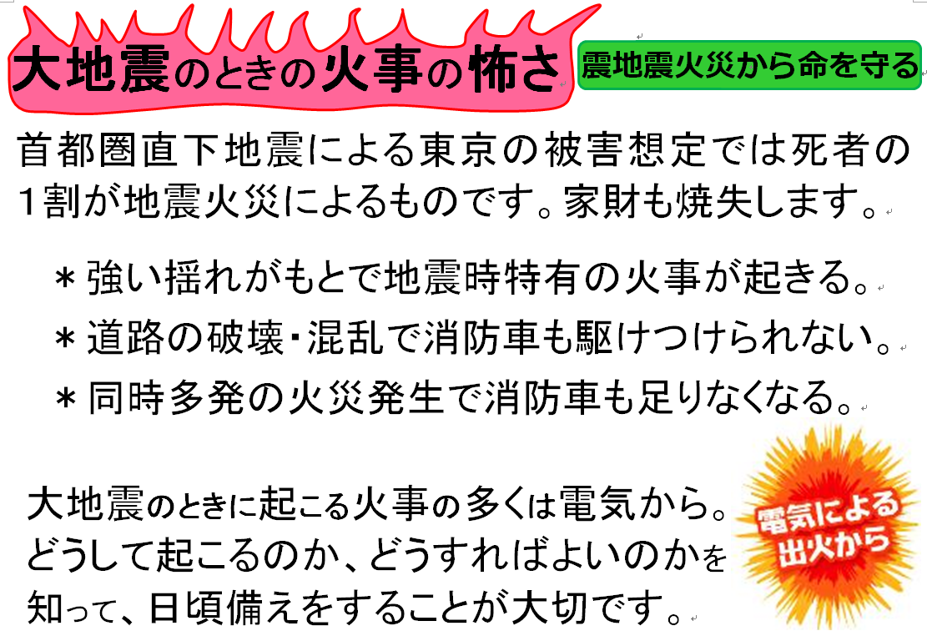
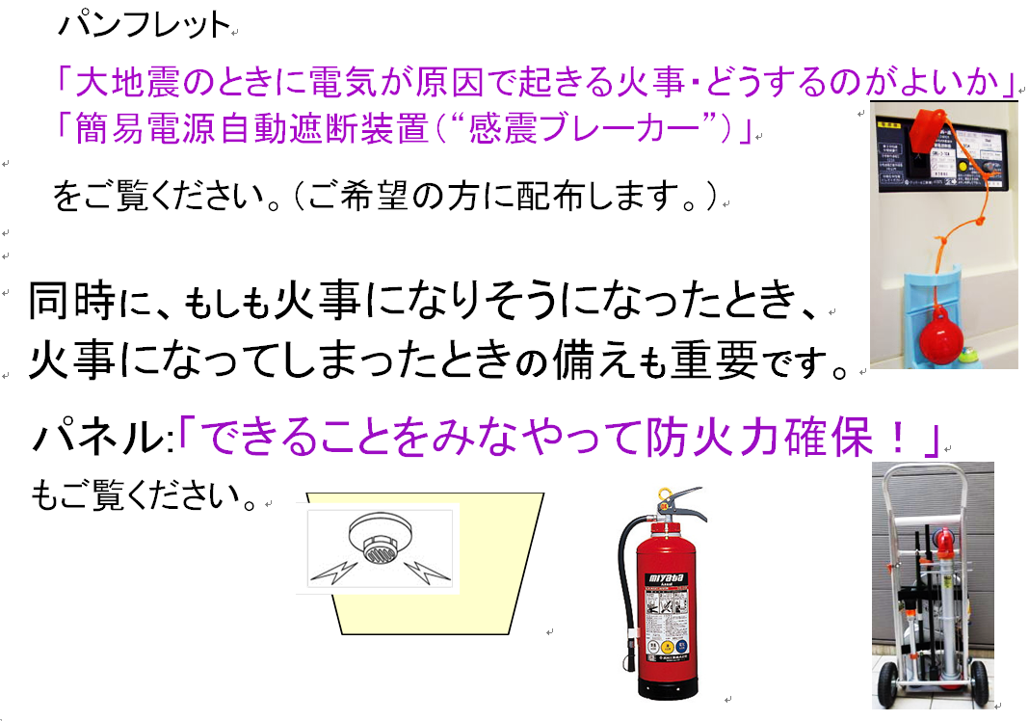
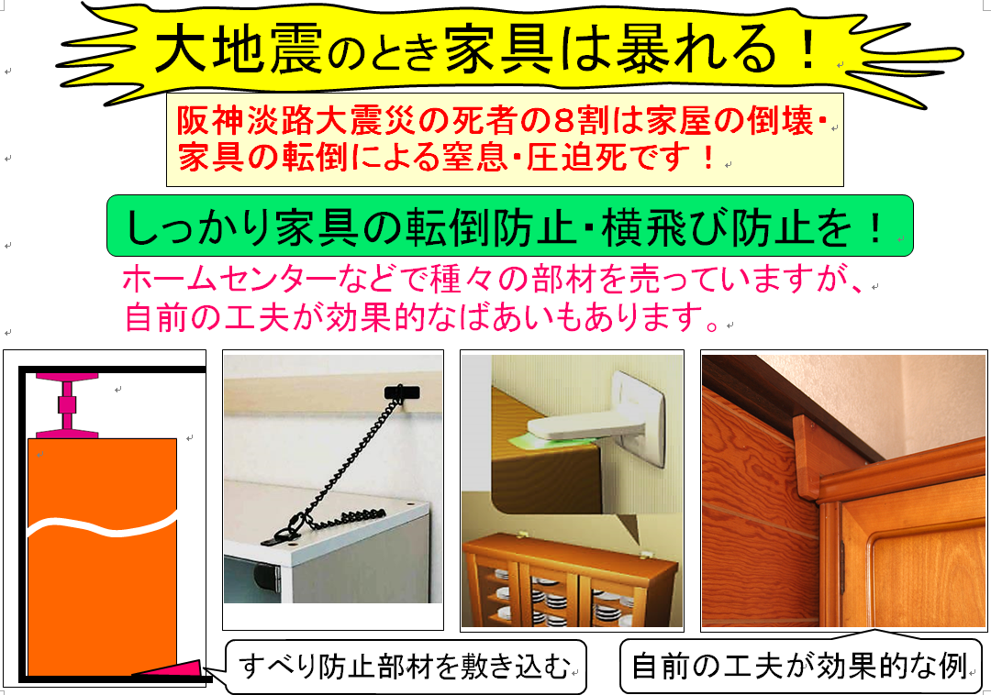
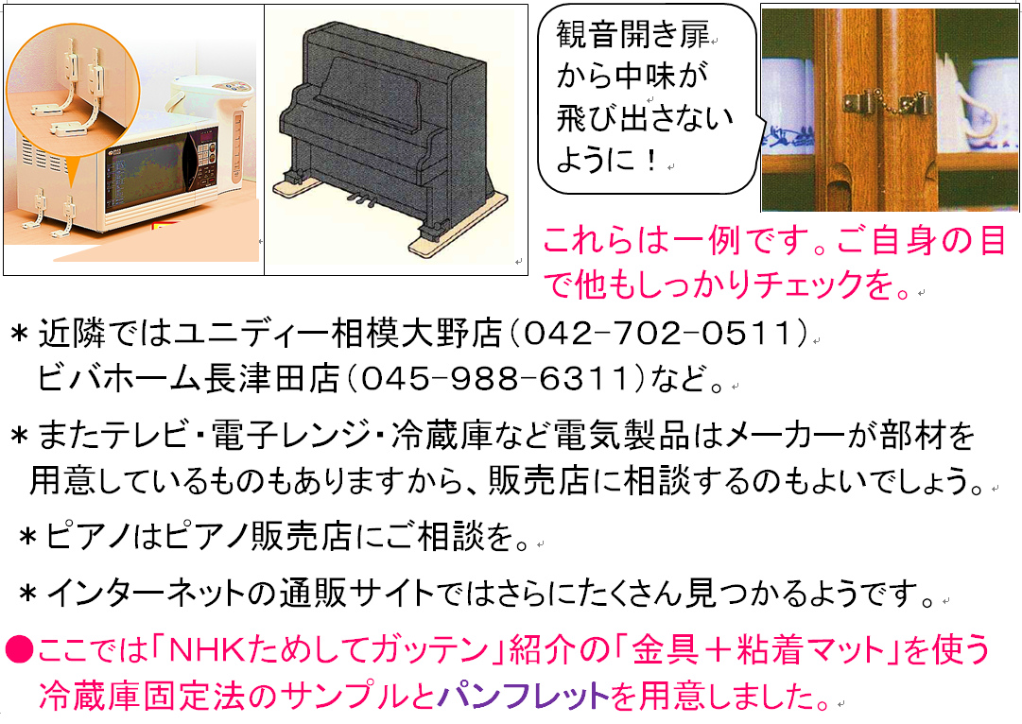

パネル４
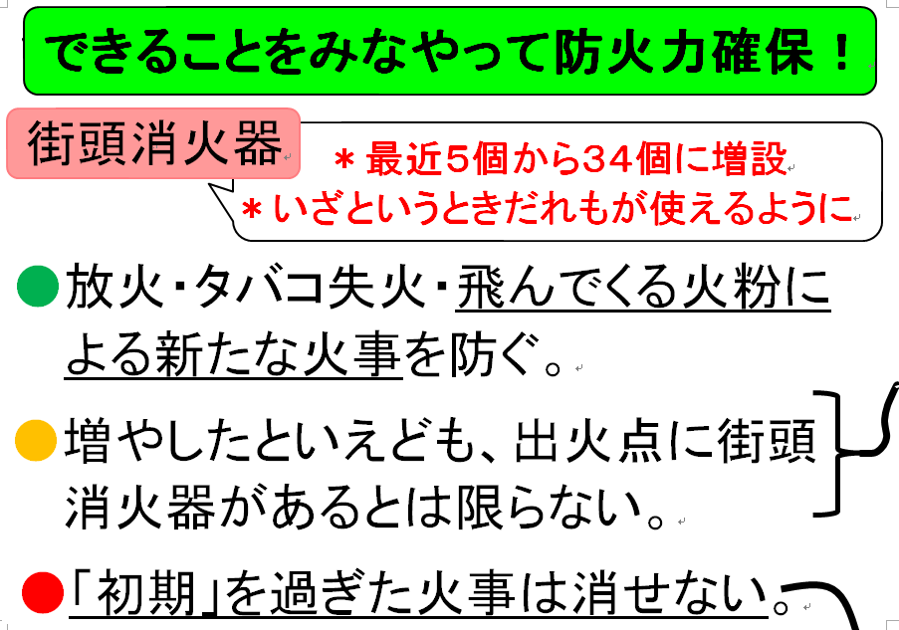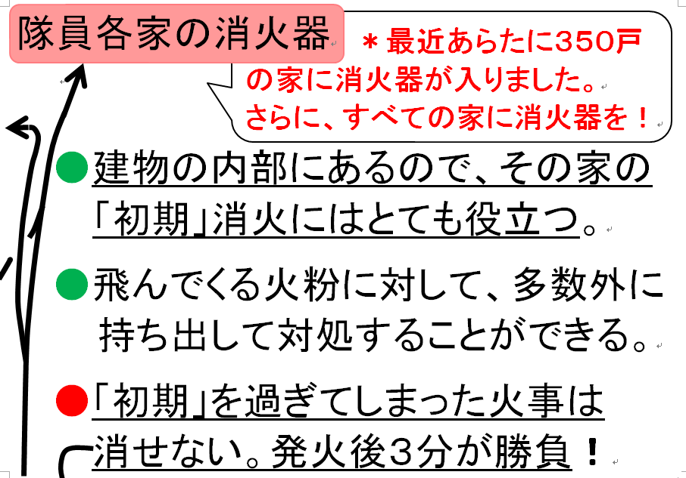
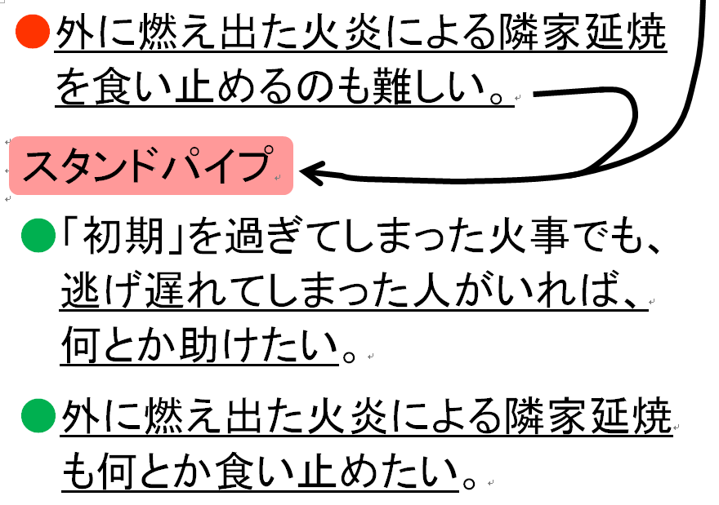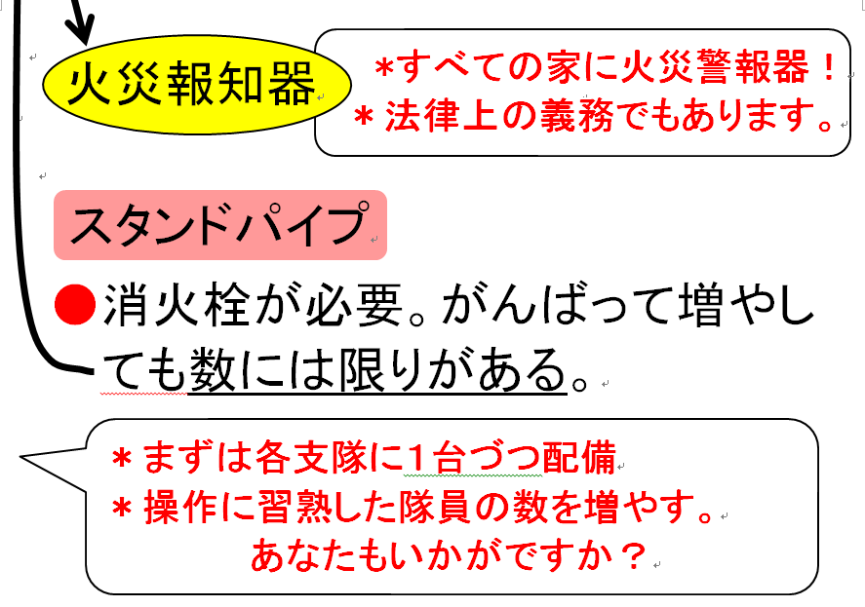

パネル５ （その後自治会便り掲載に向け同一主旨で少し追記したものを示す。）